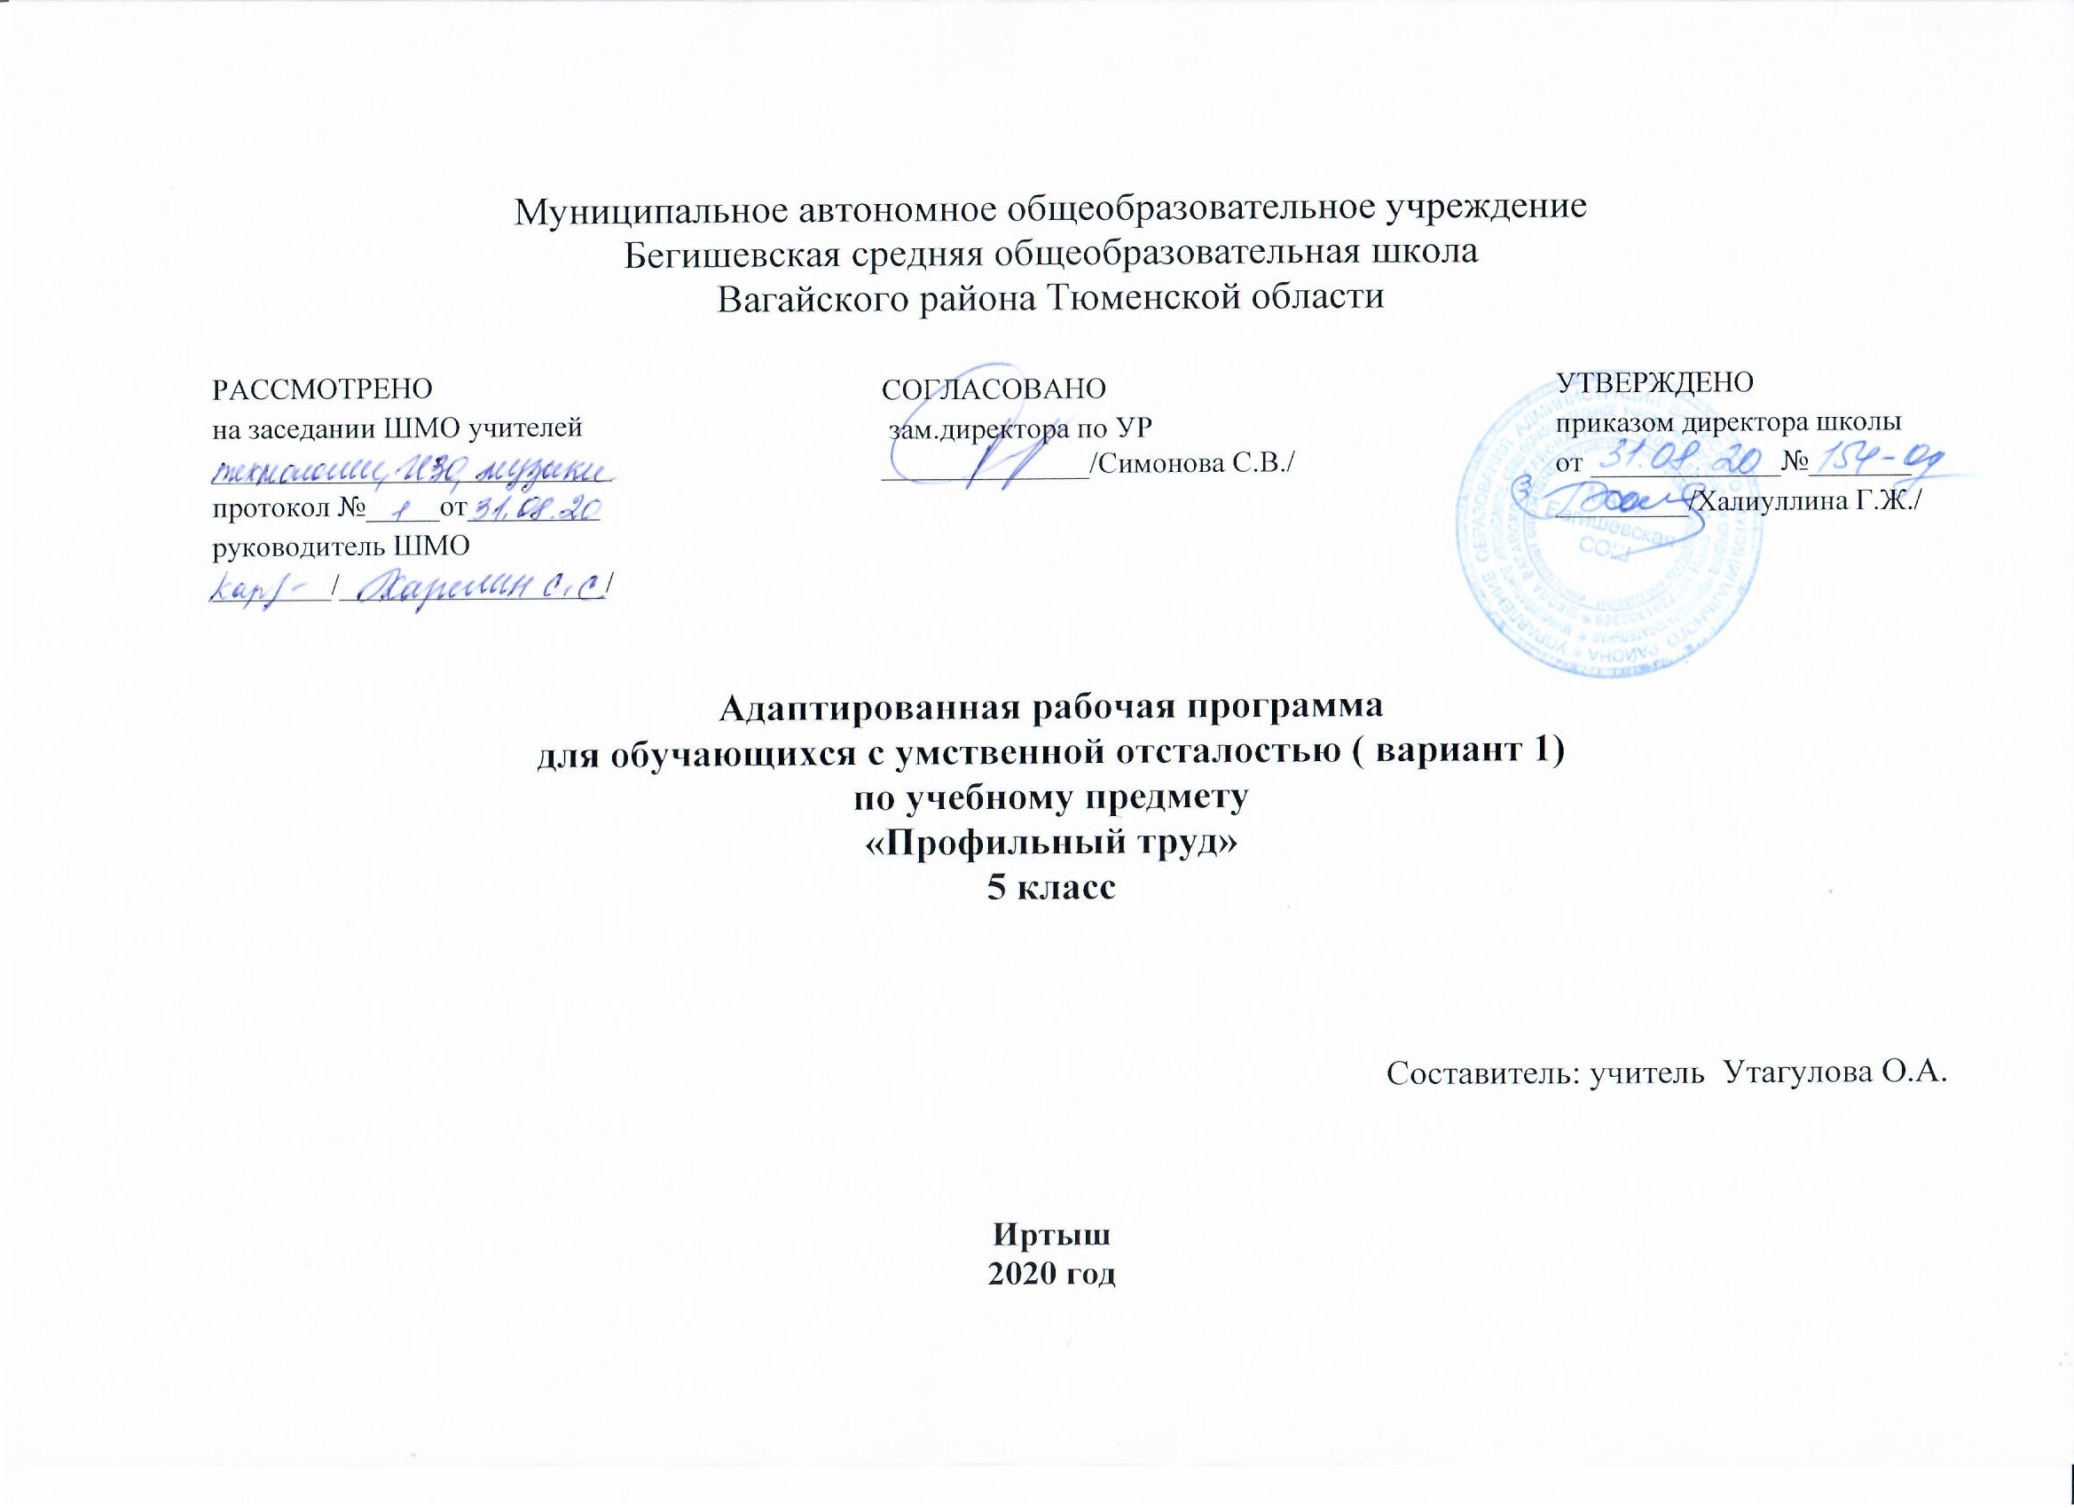

Планируемые результаты освоения учебного предмета «Профильный труд»
В результате освоения курса профильного труда 5 класса учащиеся должны овладеть следующими знаниями, умениями, навыками.
В результате изучения профильного труда в 5 классе учащиеся должны овладеть следующими знаниями, умениями, навыками.
Должны знать:
- свойства бумаги, разновидности бумаги, технику работы с бумагой;
- разнообразный природный материал и уметь его применять для изготовления поделок;
- правила безопасной работы с ручными инструментами;
- классификацию текстильных волокон, свойство нитей основы и утка, свойства тканей из натуральных растительных волокон;
- виды декоративно-прикладного искусства народов нашей страны;
- виды простейших ручных швов, правила заправки изделия в пяльцы;
- простые приемы работы с бисером.;
- способы ремонта одежды заплатами, пришивание пуговиц.
Должны уметь:
- владеть приемами вырезания, плетения, сгибания, наклеивания, выполнение объемных композиций из бумаги;
- уметь составлять композиции из природного материала;
- определять в ткани нити основы и утка, лицевую и изнаночную стороны;
- подбирать нитки и иглы, заправлять изделие в пяльцы, переводить рисунок вышивки на ткань;
- выполнять простейшие ручные швы;
- выполнять простые поделки из бисера;
- ремонтировать одежду заплатами, зашивать распоровшийся шов, пришивать пуговицы.
Содержание учебного предмета «Профильный труд»
5 к. класс

Работа с природным материалом. (12 ч)
Основные теоретические сведения
Правила сборки листьев, сушка, хранение.
Практические работы

Изготовление аппликации из засушенных листьев.

Изготовление рамки для фотографии, украшенной из семян растений и листьев.
Работа с бумагой. (14 ч)
Основные теоретические сведения
Познавательные сведения о бумаге.
Практические работы
Геометрическая аппликация. Закладка для книг.
Вышивка. Изонить. ( 36 ч.)
Основные теоретические сведения
Познавательные сведения о вышивке. Техника выполнения углов, окружности.
Практические работы
Вышивка, выполненная из углов и окружности.
Швейное дело. (16 ч.)
Основные теоретические сведения
Волокна и ткани. Сведения о прядении.
Практические работы
Изготовление полотняного переплетения. Изготовление куклы-скрутки.
Поделки из макарон. (6 ч.)
Основные теоретические сведения
Вводное занятие. Правила техники безопасности. Виды макаронных изделий.
Практические работы
Декорирование рамки для фотографий макаронными изделиями.
Работа с фольгой. (9 ч.)
Основные теоретические сведения
Работа с фольгой. Подготовка фольги к работе. Изготовление проволочек.
Практические работы
Изготовление панно «Ветка винограда».
Ремонт одежды. (8 ч.)
Основные теоретические сведения
Сведения о пуговицах. История происхождения пуговицы.
Практические работы
Пришивание пуговиц с 2 , с 4 сквозными отверстиями. Пришивание пуговиц на ножке.
Работа с бумагой. (16 ч.)
Основные теоретические сведения
Познавательные сведения о бумаге.
Практические работы
Изготовление «Ангелочка». Изготовление объемных снежинок. Изготовление объемных елочных украшений. Новогодние гирлянды.
Швейные ручные работы. (12 ч.)
Основные теоретические сведения
Ручные отделочные стежки.
Практические работы
Изготовление игольницы.

Вышивка. Изонить. (20 ч.)
Основные теоретические сведения
Познавательные сведения о вышивке. Техника выполнения углов, окружности.
Практические работы
Вышивка Неваляшки и Мячика (техника-круг в круге).

Работа с бумагой. Квиллинг. (16 ч.)
Основные теоретические сведения
Основные сведения о технике квиллинге.
Практические работы
Изготовление изделия в технике «Квиллинг». Выполнение разных фигур

Работа с бисером. (20 ч.)
Основные теоретические сведения
Основные правила плетения. Материалы и инструменты при работе с бисером.
Практические работы
Изготовление из бисера «Подснежники» и броши «Стрекоза».

Работа с бумагой. (20 ч.)
Основные теоретические сведения
Техника выполнения конвертов для писем.
Практические работы
Изготовление конвертов для писем. Изготовление открытой коробки с геометрической аппликацией. Выполнение объемных фигурок. Объемные цветы.

Тематическое планирование
5 к. класс
№ п/п | Название раздела, темы урока | Кол-во часов
Работа с природным материалом. (12 ч)
1 | Вводный инструктаж по ТБ. Повторение учебного материала четвертого класса. | 1
2 | Заготовка природного материала. Правила сборки листьев, сушка, хранение. | 1
3-6 | Изготовление аппликации из засушенных листьев. | 4
7,8 | Изготовление аппликации из семян растений, семечек тыквы, арбуза, дыни. | 2
9,10 | Изготовление аппликации из семян растений. | 2
11,12 | Изготовление рамки для фотографии, украшенной из семян растений и листьев. | 2
Работа с бумагой. (14 ч)
13 | Работа с бумагой. Техника безопасности при работе с ножницами. | 1
14 | Познавательные сведения о бумаге. Материалы и инструменты. | 1
15-18 | Изготовление аппликации из обрывной бумаги «Осеннее дерево». | 4
19,20 | Черчение и вырезание геометрических фигур для аппликации. | 2
21,22 | Выполнение аппликации из геометрических деталей. | 2
23-26 | Геометрическая аппликация. Закладка для книг. | 4
Вышивка. Изонить. ( 36 ч.)
27 | Изонить. Техника безопасности при работе с ножницами, иглами. | 1
28 | Изонить. Углы. | 1
29,30 | Техника выполнения углов. | 2
31-34 | Вышивка, выполненная из углов. Зонтик. | 4
35-38 | Вышивка, выполненная из углов. Ваза. | 4
39-42 | Вышивка, выполненная из углов. Парус. | 4
43-48 | Вышивка, выполненная из углов. Птичка. | 6
49-52 | Вышивка, выполненная из углов. Закладка для книг. | 4
53 | Изонить. Окружность. | 1
54 | Техника выполнения окружности. | 1
55 | Перевод рисунка на картон | 1
56 | Выполнение окружности. | 1
57,58 | Перевод рисунка. Выполнение узора круг в круге. | 2
59-62 | Выполнение узора круг в круге. | 4
Швейное дело. (16 ч.)
63 | Работа с тканью. Правила техники безопасности при работе с ножницами, иглами. | 1
64 | Инструменты и приспособления для работы с тканью. Организация рабочего места. | 1
65 | Волокна и ткани. Сведения о прядении. | 1
66 | Сведения о ткани. | 1
67 | Полотняное переплетение. Изготовление полотняного переплетения. | 1
68-70 | Изготовление полотняного переплетения. | 3
71 | Назначение нити. | 1
72 | Свойства ниток. | 1
73 | Познавательные сведения о тканях. | 1
74 | Хлопчатобумажные ткани. | 1
75,76 | Изготовление куклы-скрутки из носового платка. | 2
77 | Изготовление куклы-скрутки. | 2
Поделки из макарон. (6 ч.)
78 | Поделки из макарон. Виды макаронных изделий. | 1
79 | Как и чем покрасить поделки из макарон. | 1
80-83 | Декорирование рамки для фотографий макаронными изделиями. | 4
Работа с фольгой. (9 ч.)
84,85 | Работа с фольгой. Подготовка фольги к работе. Изготовление проволочек. | 2
86,87 | Соединение разрывов и удлинение проволочек. | 2
88-92 | Изготовление панно «Ветка винограда». | 5
Ремонт одежды. (8 ч.)
93,94 | Сведения о пуговицах. История происхождения пуговицы. | 2
95,96 | Пришивание пуговиц с 2 сквозными отверстиями. | 2
97,98 | Пришивание пуговиц с 4 сквозными отверстиями. | 2
99,100 | Пришивание пуговиц на ножке. | 2
Работа с бумагой. (16 ч.)
101,102 | Работа с бумагой. Изготовление объемных елочных украшений. Новогодние шары. | 2
103-106 | Изготовление объемных елочных украшений. Новогодние шары. | 4
107,108 | Изготовление объемных елочных украшений. Новогодние гирлянды. | 2
109,110 | Изготовление объемных елочных украшений. Новогодние гирлянды. | 2
111,112 | Изготовление «Ангелочка» | 2
113,114 | Изготовление объемных снежинок. | 2
115,116 | Изготовление рождественского венка. | 2
Швейные ручные работы. (12 ч.)
117,118 | Ручные отделочные стежки. | 2
119 | Петлеобразные стежки. | 1
120 | Крестообразные стежки. | 1
121 | Тамбурный шов. | 1
122 | Изготовление игольницы. Подготовка к работе. Изготовление лекала. | 1
123,124 | Раскрой изделия. | 2
125-128 | Изготовление игольницы. | 4
Вышивка. Изонить. (20 ч.)
129-138 | Вышивка из окружностей. Неваляшка . | 10
139-142 | Вышивка из углов и окружностей. | 4
143-148 | Вышивка. Мячик (техника-круг в круге). | 6
Работа с бумагой. Квиллинг. (16 ч.)
149 | Материалы и приспособления. Основная техника. | 1
150 | «Основное кольцо». | 1
151 | Выполнение разных фигур: квадрат, треугольник, длинный треугольник. | 1
152 | Выполнение фигур: исходное кольцо, капля, глаз. | 1
153 | Выполнение фигуры: втулка. | 1
154 | Выполнение фигуры: оригинальное кольцо. | 1
155-164 | Изготовление изделия в технике «Квиллинг». | 10
Работа с бисером. (20 ч.)
165 | Материалы и инструменты при работе с бисером. | 1
166 | Основные правила плетения. | 1
167-174 | Изготовление из бисера «Стрекоза». | 8
175-184 | Изготовление из бисера «Подснежники» | 10
Работа с бумагой. (20 ч.)
185,186 | Изготовление конвертов для писем. | 2
187-190 | Изготовление открытой коробки с геометрической аппликацией. | 4
191-196 | Выполнение объемных фигурок. | 6
197-203 | Объемные цветы. | 7
204 | Заключительный урок. | 1

